Информация о самовольно установленных и (или) незаконно эксплуатируемом временных сооружениях (хоз. постройки, ограждение), расположенных по задней меже домовладения 92 по ул. Никольская, 60, подлежащие демонтажу

№ | Адрес размещения | Дата выявления | Вид временного сооружения (наименование, фото) | Сведения о владельце (ИНН для юр. лиц и ИП, Ф.И.О., адрес)
1 | ул. Никольская, 92 | 05.12.2019 | 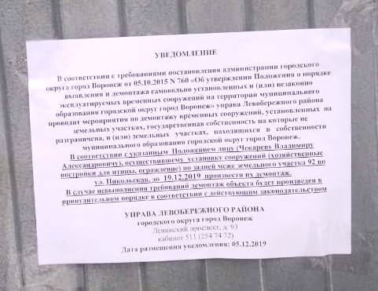  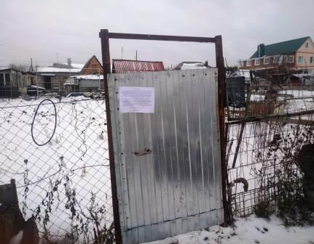  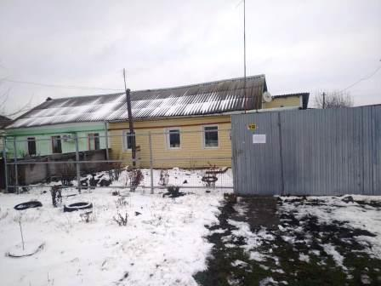 | Чекарев Владимир Александрович

